ГУАП

КАФЕДРА № 44

ОТЧЕТ   
ЗАЩИЩЕН С ОЦЕНКОЙ

ПРЕПОДАВАТЕЛЬ

|  |  |  |  |  |
| --- | --- | --- | --- | --- |
| Доцент, канд. Техн. наук |  |  |  | А. М. Сергеев |
| должность, уч. степень, звание |  | подпись, дата |  | инициалы, фамилия |

|  |
| --- |
| ОТЧЕТ О ЛАБОРАТОРНОЙ РАБОТЕ №2 |
| СМАРТ-КАРТЫ С ОТКРЫТОЙ ПАМЯТЬЮ |
| по курсу: ИНТЕРФЕЙСЫ ПЕРЕФЕРИЙНЫХ УСТРОЙСТВ |
|  |
|  |

РАБОТУ ВЫПОЛНИЛ

|  |  |  |  |  |  |
| --- | --- | --- | --- | --- | --- |
| СТУДЕНТ ГР. № | 4941 |  |  |  | Н. C. Горбунов |
|  |  |  | подпись, дата |  | инициалы, фамилия |

Санкт-Петербург 2023

**Цель работы:** получение представления о смарт-картах с открытой памятью, их внутренней организации и протоколах работы

**Вариант:**

Вариант7. Записать в ячейку памяти № 7. Число 24.

**Ход работы**

Так как адрес устройства не задан вариантом, я выбрал его случайным образом

Параметры ввода:

|  |  |
| --- | --- |
| Адрес устройства | $$8_{10}={1000}_{2}$$ |
| Режим | 0 - запись |
| Адрес ячейки | $$7_{10}={111}_{2}$$ |
| Данные |  |

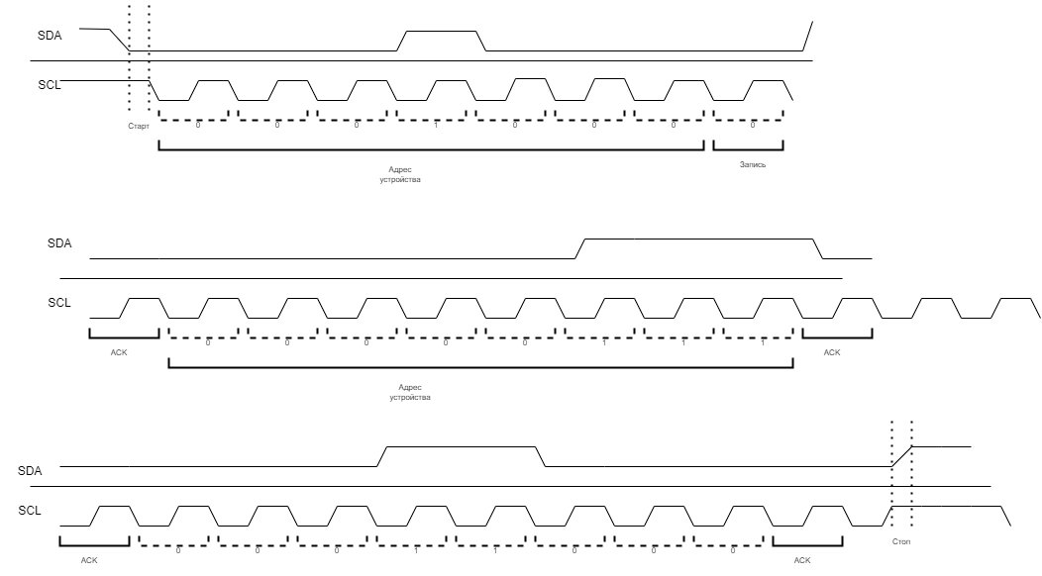

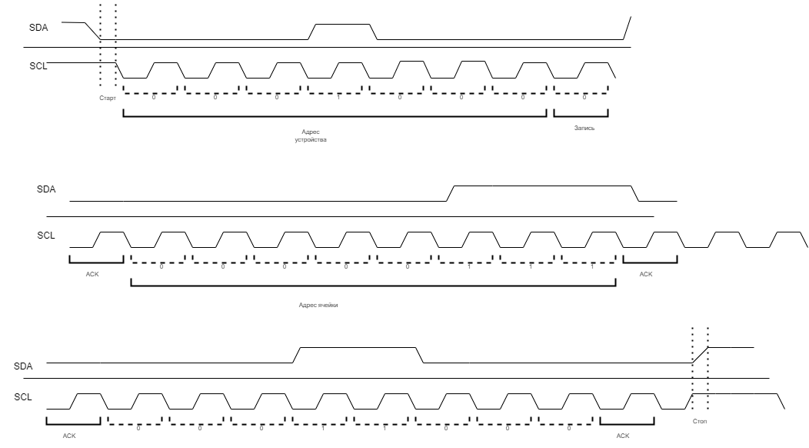



Рисунок 1. Диаграмма сигналов записи данных по I2C

**Вывод:** в ходе работы были получены знания о работе протокола I2C со смарткартой с открытой памятью. А также по варианту задания была оформлена диаграмма работы со смарт-картой через протокол I2C.